KAUNAS, 20...



**KAUNO TECHNOLOGIJOS UNIVERSITETAS**

**INformatikos fakultetas**

**INFORMACINIŲ SISTEMŲ STUDIJŲ PROGRAMA**

Vardenis Pavardenis

DARBO PAVADINIMAS

Baigiamosios praktikos ataskaita

Praktikos vadovas

doc. dr. V. Pavardaitis



KAUNO TECHNOLOGIJOS UNIVERSITETAS

|  |
| --- |
| INFORMATIKOS FAKULTETAS |
| (Fakultetas) |
| Vardenis Pavardenis |
| (Studento vardas, pavardė) |
| Informacinių sistemų studijų programa, 612I20001 |
| (Studijų programos pavadinimas, kodas) |

20___ __________ mėn. ___ d.

|  |  |  |
| --- | --- | --- |
|  | **TVIRTINU:** |  |
| Įmonės prakt. vadovo V. Pavardė, parašas |
|  |
| Katedros prakt. vadovo V. Pavardė, parašas |

|  |  |  |
| --- | --- | --- |
| **BAIGIAMOSIOS PRAKTIKOS DARBO UŽDUOTIS** | | |
|  | | |
| **Studentui:** (įrašyti čia) | | |
|  | | |
| **1. Baigiamosios praktikos darbo tema:** | | |
| (įrašyti čia) | | |
| **2. Funkciniai reikalavimai kuriamai sistemai:** | | |
| (įrašyti čia) ? | | |
| **3. Nefunkciniai reikalavimai kuriamai sistemai:** | | |
| (įrašyti čia) | | |
| **4. Reikalavimai operacinei sistemai:** | | |
| (įrašyti čia) | | |
| **5. Reikalavimai programinei įrangai:** | | |
| (įrašyti čia) | | |
| **6. Reikalavimai tinklinei įrangai ir protokolams:** | | |
| (įrašyti čia) | | |
| Studentas |  |  |
| (V. Pavardė, parašas) |



**Kauno technologijos universitetas**

Informatikos fakultetas

Vardenis Pavardenis

**Autoriaus garantinis raštas dėl pateikiamo kūrinio**

|  |  |  |  |  |  |  |
| --- | --- | --- | --- | --- | --- | --- |
| 20 |  | m. | gegužės |  |  | d. |
|  |  |  | Kaunas |  |  |  |

**Autorius___________________________________________________________________________**

(vardas, pavardė)

patvirtina, kad Kauno technologijos universitetui pateiktas baigiamosios praktikos projektas (toliau vadinama – Kūrinys) ______________________________________________________________

(kūrinio pavadinimas)

________________________________________________________________________________

pagal Lietuvos Respublikos autorių ir gretutinių teisių įstatymą yra originalus ir užtikrina, kad:

1. jį sukūrė ir parašė Kūrinyje įvardytas autorius;
2. Kūrinys nėra ir nebus įteiktas kitoms institucijoms (universitetams) (tiek lietuvių, tiek užsienio kalba);
3. Kūrinyje nėra teiginių, neatitinkančių tikrovės, ar medžiagos, kuri galėtų pažeisti kito fizinio ar juridinio asmens intelektinės nuosavybės teises, leidėjų bei finansuotojų reikalavimus ir sąlygas;
4. visi Kūrinyje naudojami šaltiniai yra cituojami (su nuoroda į pirminį šaltinį ir autorių);
5. neprieštarauja dėl Kūrinio platinimo visomis oficialiomis sklaidos priemonėmis.
6. atlygins Kauno technologijos universitetui ir tretiesiems asmenims žalą ir nuostolius, atsiradusius dėl pažeidimų, susijusių su aukščiau išvardintų Autorių garantijų nesilaikymu;
7. Autorius už šiame rašte pateiktos informacijos teisingumą atsako Lietuvos Respublikos įstatymų nustatyta tvarka.

**Autorius**

|  |  |  |
| --- | --- | --- |
|  |  |  |
| (vardą ir pavardę įrašyti ranka) |  | (parašas) |

Santrauka

Šio projekto metu kuriama keramikos dirbinių gamybos studijos verslo valdymo sistema, darbą apima dalykinės srities analizavimas, funkcinių reikalavimų specifikacijos parengimas, projekto modelio parengimas, sistemos realizavimas bei testavimas. Sistema palengvins keramikos dirbinių kūrimo darbą bei klientų apsipirkimą.

Analizės metu bandoma išsiaiškinti kaip atliekamas visas keramikos gamybos procesas ir kurie šio proceso etapai galėtų būti skaitmenizuojami, išsiaiškinama kokios egzistuoja esybės ir kaip jos susijusios, ir koks yra šios organizacijos kontekstas. Nustatomi tikslai, kurių ši sistema sieks. Taip pat, kuriamas sprendimas lyginamas su panašiais arba šiuo metu naudojamais įrankiais ir technologijomis. Kitas šio darbo žingsnis – parengti funkcinių reikalavimų specifikaciją, žinant kurias keramikos gamybos bei pardavimo etapus galima skaitmenizuoti, apibrėžiami sistemos naudotojai ir sukuriama panaudojimo atvejų diagrama, bei apibrėžiama sistemoje esančios esybės. Sistemos projekto modelio kūrime sistema padalinama į posistemes, sukuriama duomenų bazės schema bei detalizuojama kiekvienas panaudojimo atvejis sukuriant sekų diagramas bei realizavimo klasėmis diagramas. Po to parengiamas realizacijos modelis, kuris apima sistemos aprašymą komponentais ir jų artefaktus bei diegimo diagramos kūrimą. Sukuriama sistemos testavimo specifikacija, kurioje aprašytas planas kaip testuoti funkcinius ir nefunkcinius reikalavimus. Šiuos etapus atlikus vykdoma sistemos realizacija, sistemą sukūrus ir įdiegus ji testuojama pagal sukurtą specifikaciją. Galiausia parengiamas naudotojų vadovas, kiekvienam sistemos naudotojui.

Projekto rezultatas yra parengta dokumentacija ir instaliuota sistema, kuri leidžia klientams matyti šiuo metu galimus nusipirkti keramikos dirbinius, bei juos nusipirkti naudojant internetinį banką, keramikas turi galimybę pasinaudoti mobiliąja programėle instaliuota jo išmaniajame įrenginyje, kad galėtų užregistruoti naujus keramikos dirbinius bei stebėti ir valdyti gaunamus užsakymus, sistema reaguos į užregistruojamus keramikos dirbinius ir seks esamą žaliavų kiekį bei galės sukurti žaliavos pirkimo užsakymą.

Turinys

Lentelių sąrašas 6

Paveikslų sąrašas 7

Terminų ir santrumpų žodynas 8

Įvadas 9

1. Probleminės srities analizė 10

1.1. Analizės tikslas 10

1.2. Veiklos charakteristika 10

1.3. Veiklos tikslų modelis 11

1.4. Veiklos panaudojimo atvejų modelis 11

1.5. Veiklos procesų modelis 11

1.6. Veiklos esybių modelis 12

1.7. Lyginamoji analizė 12

1.8. Kompiuterizuoto sistemos varianto pasirinkimas 12

1.9. Analizės išvados 13

2. Rezultatų apibendrinimas ir išvados 14

3. Literatūra 15

4. Priedai 16

4.1. priedas. Testavimo duomenys 16

4.2. priedas. Sistemoje naudojamų dokumentų formos ir pavyzdžiai 16

Automatiškai generuojamas darbo turinys (į turinį įtraukiami numeruojami skyriai, terminų ir santrumpų žodynas bei įvadas). Skyrių, neįtraukiamų į turinį, pavadinimai turi būti rašomi *TOC Heading* stiliumi.

# Lentelių sąrašas

1 lentelė. Esamų inžinerinių sprendimų palyginimas 14

Automatiškai generuojamas darbe pateiktų lentelių sąrašas (lentelės numeris, pavadinimas ir puslapis).

# Paveikslų sąrašas

Pav. 1.1 Keramikos dirbinių gamybos studijos organizacinė struktūra 10

Pav. 1.2 Keramikos dirbinių gamybos studijos konteksto diagrama 10

Pav. 1.3 Keramikos dirbinių gamybos studijos veiklos tikslai 11

Pav. 1.4 Keramikos dirbinių gamybos veiklos panaudojimo atvejų diagrama 11

Pav. 1.5 Keramikos dirbinių gamybos studijos veiklos esybių modelis 12

# Terminų ir santrumpų žodynas

Darbe naudojami specifiniai terminai ir santrumpos bei jų paaiškinimas.

Žaliava -

Keramikos dirbinys –

?

# Įvadas

Darbas priklauso Interneto informacinių sistemų ir duomenų bazių programavimo specializacijai.

**Darbo problematika ir aktualumas**

Šiuo metu nėra patogaus būdo kaip pažiūrėti kokie keramikos dirbiniai yra galimi nusipirkti, taigi klientams tenka atvykti į dirbtuvę norint išsirinkti ir nusipirkti dirbinius prieš tai asmeniškai susitarus. Užsakymų sekimas bei apskaita yra atliekama rašant ant popieriaus kas taip pat nėra patogu. Žaliavas tenka nuolat tikrinti ir užsakinėti naujas kai jų pradeda trūkti. Ši kuriama sistema skaitmenizuotų šiuos procesus ir palengvintų darbą bei klientų apsipirkimą.

**Darbo tikslas ir uždaviniai**

Pagrindinis darbo tikslas pagerinti keramikos individualios verslo veiklos procesą. Tam pasiekti bus atlikti tokie uždaviniai:

* Išanalizuoti keramikos gaminių kūrimo dalykinę sritį.
* Sumodeliuoti dalykinę sritį.
* Parengti funkcinių reikalavimų specifikaciją.
* Parengti nefunkcinių reikalavimų specifikaciją.
* Parengti keramikos studijos sistemos projektą.
* Realizuoti sistemą.
* Parengti testavimo specifikaciją.
* Ištestuoti sistemą.
* Parengti naudotojų vadovą.
* Instaliuoti sistemą naudojimui.

**Darbo rezultatai ir jų svarba**

* Sukurtas dalykinės srities modelis – padeda atrasti kuriuos etapus galima skaitmenizuoti.
* Sukurtas sistemos projektas – pagal jį bus realizuojama sistema.
* Realizuota sistema – palengvins žaliavų valdymą ir klientų apsipirkimą bei apskaitą.
* Sukurta testavimo specifikacija – padės surasti sistemos realizacijos klaidas.

**Darbo struktūra**

* Įvadas – Aprašomas darbo aktualumas ir uždaviniai.
* Probleminės srities analizė – Pateikiamas išanalizuotos dalykinės srities modelis, siekiami tikslai ir veiklos procesai, kurie bus skaitmeninami. Pateikiama lyginamoji analizė panašių technologijų.
* Sistemos reikalavimų specifikacija ir projektas – Pateikiama sistemos atliekamos funkcijos ir nefunkciniai reikalavimai bei sistemos loginė architektūra.
* Sistemos realizacija ir testavimas – Aprašoma kokie komponentai sudarys sistemą ir kaip ji bus testuojama.
* Dokumentacija naudotojui – kiekvienam sistemos naudotojui parengtas naudotojo vadovas.
* Rezultatų apibendrinimas ir išvados - ??
* Literatūra – išvardinti naudoti informacijos šaltiniai.
* Priedai – kiti dokumentai susiję su kuriama sistema.

# Keramikos dirbinių gamybos studijos Probleminės srities analizė

## Analizės tikslas

Probleminės srities analizės metu siekiama išsiaiškinti kurie keramikos dirbinių kūrimo bei pardavimo procesų etapai galėtų būtį automatizuojami arba palengvinami pritaikant kuriamą sistemą.

## Veiklos charakteristika

Kuriamas sprendimas yra skirtas individualiai veiklai, kurios organizacinė struktūra pateikta Pav. 1.1. Šios studijos veiklos konteksto diagrama pateikta Pav. 1.2 .

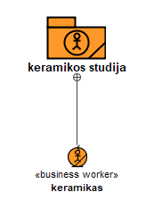

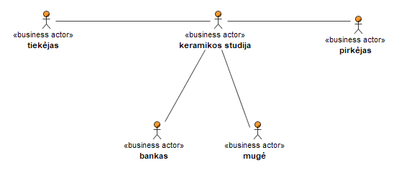Pav. . Keramikos dirbinių gamybos studijos organizacinė struktūra

Pav. . Keramikos dirbinių gamybos studijos konteksto diagrama

## Veiklos tikslų modelis

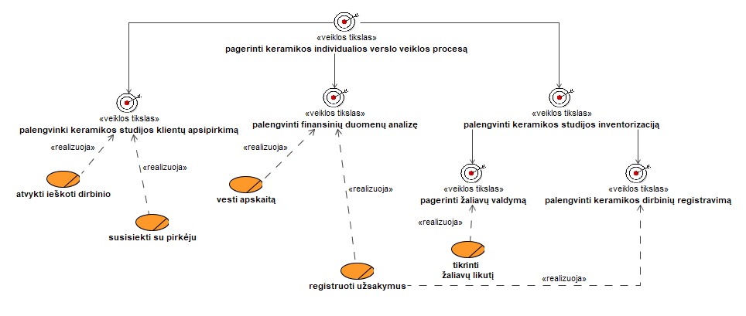

Pav. . Keramikos dirbinių gamybos studijos veiklos tikslai

## Veiklos panaudojimo atvejų modelis

Pav. . Keramikos dirbinių gamybos veiklos panaudojimo atvejų diagrama

## Veiklos procesų modelis

Šiame poskyryje pateikiamos veiklos procesų diagramos, kurios atspindi organizacijos esamą („*as-is*“) ir siekiamą („*to-be*“) situacijas. T. y., iš pradžių yra analizuojama ir modeliuojama situacija, kai darbe numatytas sprendimas dar nėra sukurtas ir įdiegtas (tai yra „*as-is*“ vaizdas); „*to-be*“ veiklos procesų diagrama parodo, kaip pasikeis esamas procesas, įdiegus sukurtąjį sprendimą. Jei esamo proceso nėra, vaizduojamas tik siekiamas procesas.

Darbe pateikiamų paveikslų pavadinimai turi atspindėti tų paveikslų turinį, t. y., kas juose pateikiama. Pavyzdžiui, šiame poskyryje pateikiamos veiklos procesų diagramos pavadinimas „Veiklos procesų diagrama“ būtų netinkamas; tinkamas pavadinimas būtų „Įmonės užsakymų registravimo veiklos procesas“ arba „Įmonės užsakymų registravimas“ (1.1 pav.).

**SVARBU.** Veiklos procesams modeliuoti **ISP&PV** specializacijos studentai naudoja BPMN kalbą. IIS&DBP specializacijos studentai gali naudoti BPMN arba UMLkalbą pasirinktinai.

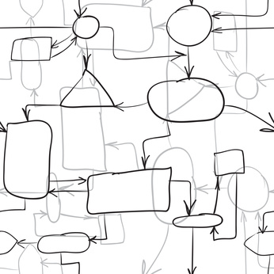

1.1 pav. Įmonės užsakymų registravimo veiklos procesas [5]

## Veiklos esybių modelis

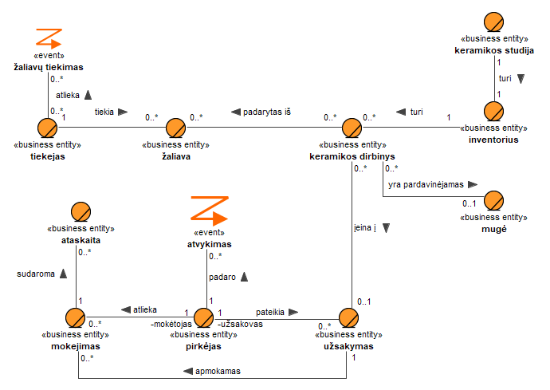

Pav. . Keramikos dirbinių gamybos studijos veiklos esybių modelis

## Lyginamoji analizė

Šiame poskyryje yra atliekamas galimų realizavimo technologijų IR esamų inžinerinių sprendimų (analogų) palyginimas. Prieš atliekant palyginimą, pasirinktos technologijos ir esami sprendimai turi būti glaustai, tačiau informatyviai aprašomi tekstu.

Palyginimui turi būti parenkami šiam *konkrečiam darbui aktualūs kriterijai*. Atliktų palyginimų rezultatai yra pateikiami lentele (1 lentelė).

1 lentelė. Esamų inžinerinių sprendimų palyginimas

|  |  |  |  |
| --- | --- | --- | --- |
| **Palyginimo kriterijus** | **Sistema A** | **Sistema B** | **Sistema C** |
| Savybė 1 |  |  |  |
| Savybė 2 |  |  |  |
| Savybė 3 |  |  |  |
| … | ... | ... | ... |

**SVARBU.** Poskyrio pabaigoje yra būtina pateikti atlikto palyginimo išvadas/įžvalgas. Išvados turi ne tik pasakyti, kas buvo atlikta, bet ir tai, ką nustatėte palyginę, kaip tą panaudosite savo darbe.

## Kompiuterizuoto sistemos varianto pasirinkimas

Poskyryje įvardijama ir trumpai aprašoma: kokie veiklos panaudojimo atvejai bus kompiuterizuojami; kokie keliami pagrindiniai nefunkciniai reikalavimai; kokiomis technologijomis, metodais, įrankiais bus projektuojamas bei realizuojamas darbo uždaviniuose įvardytas inžinerinis sprendimas. Pasirinktas sprendimo variantas turi būti *pagrįstas atliktos analizės rezultatais*.

?

## Analizės išvados

Analitinė dalis baigiama apibendrinančiomis išvadomis. Būtina įvardyti ne tik tai, kas atlikta, bet ir kas iš to seka, t. y., kokias išvadas galima padaryti atliktos analizės rezultatų pagrindu.

# Rezultatų apibendrinimas ir išvados

(5) dalis

Darbo metu gautų ir dokumentacijoje užfiksuotų rezultatų apibendrinimas bei išvadų formulavimas.

Išvados formuluojamos darbo uždavinių pagrindu. Išvados turi ne tik parodyti, kas buvo padaryta, bet ir pabrėžti atrastus dėsningumus, pastebėtas technologijų ar rinkos spragas, esminius sukurtos įrangos privalumus ir pan. Išvados gali būti formuluojamos tik darbo metu sukurtos įrangos, technologijos, metodo ar susistemintos informacijos pagrindu (pvz., negalima cituoti šaltinių, vadovautis kitų autorių atrastais dėsningumais).

Išvados yra *numeruojamos*.

# Literatūra

Literatūros sąrašas sudaromas vadovaujantis IEEE priimtu literatūros sąrašo ir citavimo stiliumi [1]. Kaip sudarinėti literatūros sąrašą Word priemonėmis galite paskaityti <http://office.microsoft.com/en-us/word-help/create-a-bibliography-HA102809686.aspx> arba <http://office.microsoft.com/lt-lt/word-help/create-a-bibliography-HA102809686.aspx>.

Literatūros sąrašas turėtų apimti visus naudotus šaltinius. Literatūros šaltiniai pateikiami sunumeruoti citavimo tvarka. Darbo apraše turi būti pacituoti visi naudoti šaltiniai, pateikiant tekste nuorodas. Toliau pateikiamas literatūros šaltinių sąrašo pavyzdys: kaip aprašyti knygas [2], žurnalo straipsnius [3], [4], interneto svetaines [5], straipsnis iš interneto [6], straipsnius konferencijų medžiagoje [7].

|  |  |
| --- | --- |
| [1] | D. U. Library, „IEEE Citation style guide,“ 2009. [Tinkle]. Available: http://libraries.dal.ca/content/dam/dalhousie/pdf/library/Style_Guides/IEEE_Citation_Style_Guide.pdf. [Kreiptasi 2013 04 11]. |
| [2] | K. Masiulis ir A. Krupavičius, Valstybės tarnyba Lietuvoje: praeitis ir dabartis: kolektyvinė monografija, Vilnius: Praction, 2007, p. 430. |
| [3] | V. Biržiška, „Spaudos draudimo klausimai,“ *Kultūra,* nr. 5, pp. 249-235, 1929. |
| [4] | E. Vyšniauskas ir L. Nemuraitė, „Transforming Ontology Representation from OWL to Relational Database,“ *Information Technology and Control,* t. 35A, nr. 3, p. 333–343, 2006. |
| [5] | „ConceptDraw. Business Process Diagram“. [Tinkle]. Available: http://www.conceptdraw.com/solution-park/business-process-diagram#!story [Kreiptasi 2015 09 05]. |
| [6] | I. Valiulytė, „Išlaidos krašto apsaugai, jų pagrįstumas ir tikslingumas,“ vasaris 2000. [Tinkle]. Available: http://www.sociumas.lt. [Kreiptasi 2011 10 02]. |
| [7] | R. Gradauskas, „Hibridinis velomobilis,“ įtraukta *Transporto priemonės - 99*, Kaunas, 2000. |

# Priedai

Papildoma informacija ir dokumentai, neįeinantys į pagrindinį dokumentą. Priedai neprivalomi, jie pateikiami tik tada, jeigu reikalingi.

## priedas. Testavimo duomenys

## priedas. Sistemoje naudojamų dokumentų formos ir pavyzdžiai